**Дата:**  14.09.2022 **Урок:** читання **Клас: 2-В**

**Вчитель:** Таран Н.В.

**Тема. Медіавіконце: читаю, слухаю, бачу. Джерела інформації. Зірка Мензатюк «Український прапор».**

**Мета**:ознайомити учнів із найголовнішими джерелами інформації; навчати учнів розуміти прочитаний текст, виділяти головне; аналізувати, правильно оцінювати вчинки дійових осіб; виховувати почуття відповідальності до навчання.

**Опорний конспект уроку для учнів**

1. ***О*рганізація початку уроку**

* Емоційне налаштування.

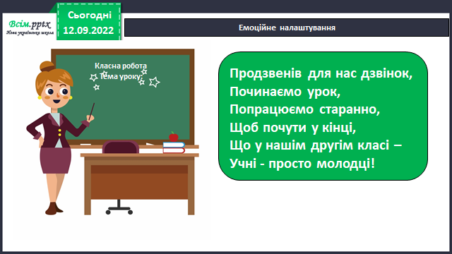

1. **Вивчення нового матеріалу**

* Медіавіконце: читаю, слухаю, бачу.

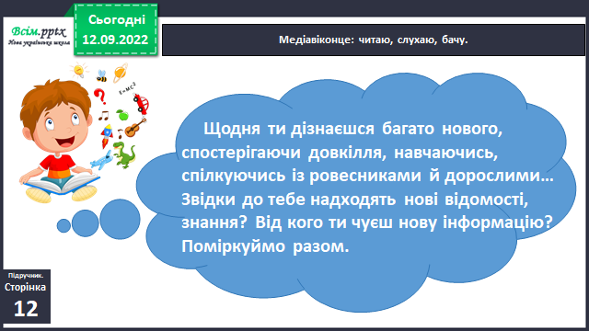

* Від кого ти чуєш нову інформацію? Розгляньте різні засоби передачі інформації. Які ще ви знаєте? Розкажіть.

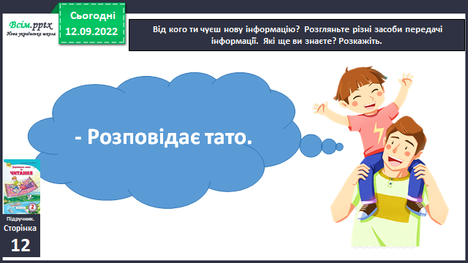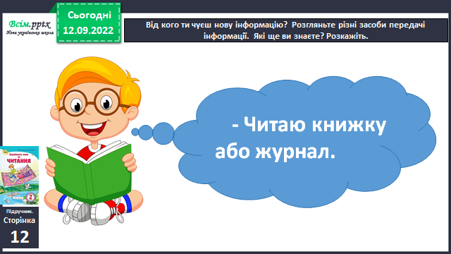

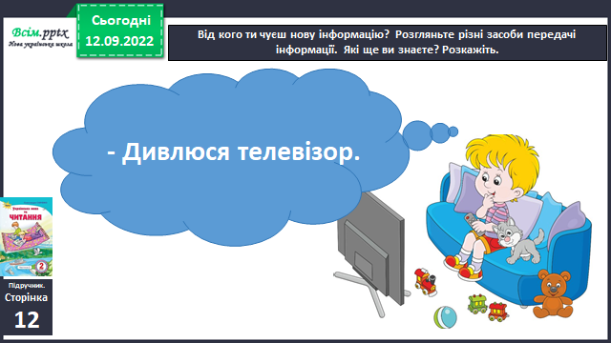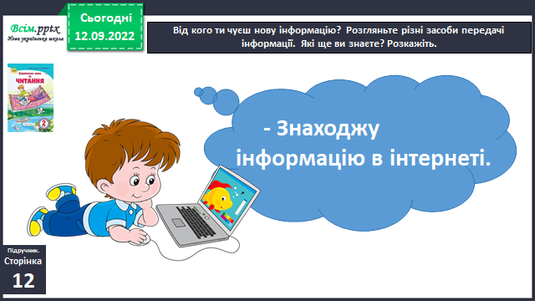

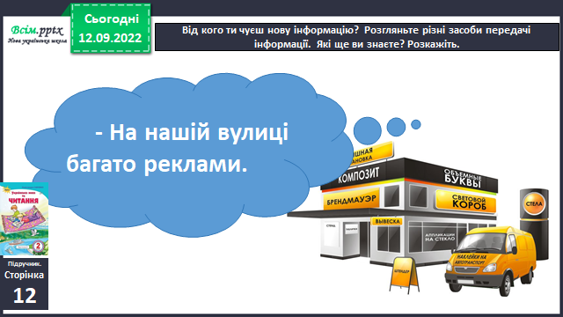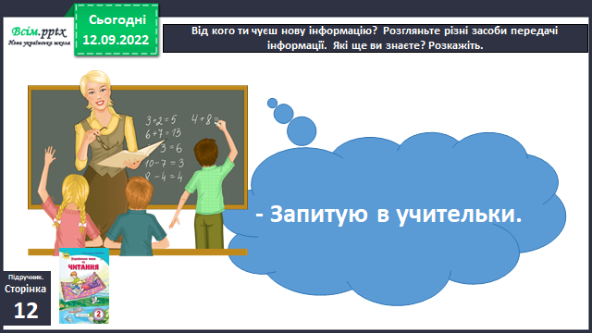

* ***Щоденні 5. Робота зі словом.***Словникова робота.

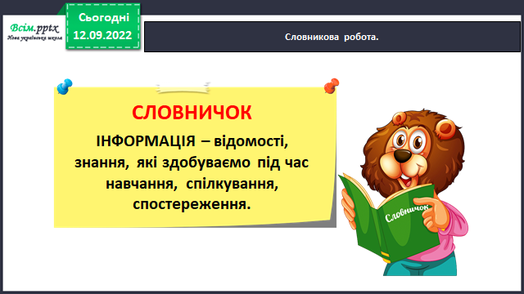

* Обговоріть у групах і завершіть разом павутинку «Медіа».

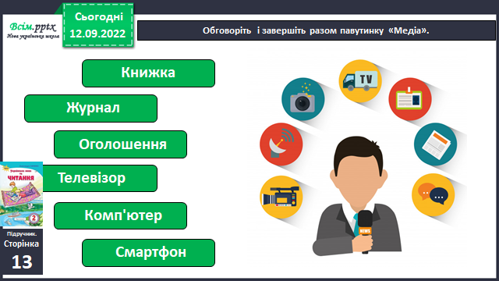

***Щоденні 5. Робота зі словом.***Словникова робота.

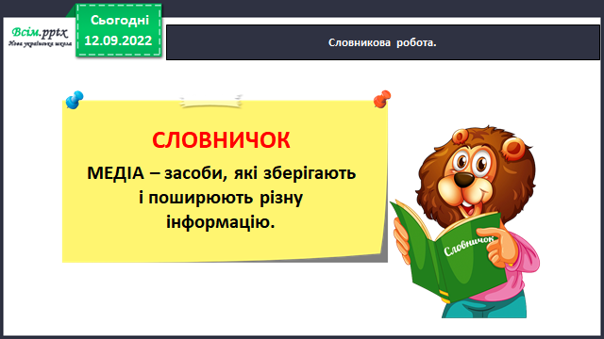

* Розгляд ілюстрацій.

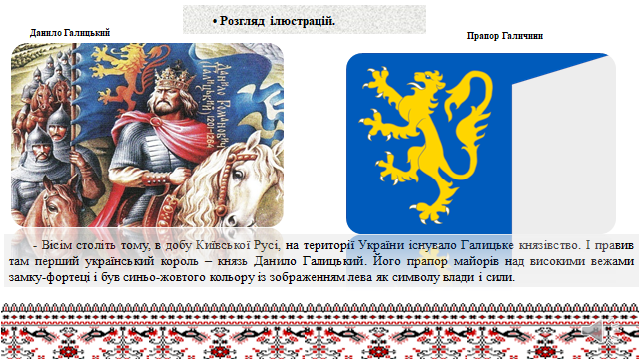

* Знайомство з письменницею Зірка Мензатюк.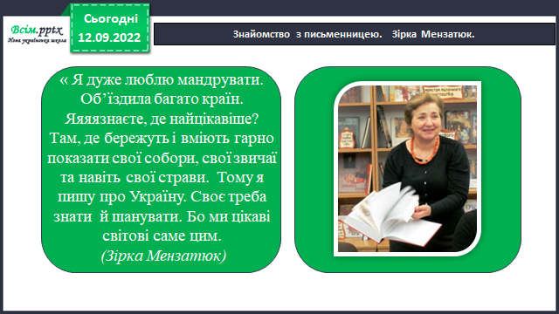
* Слухання оповідання Зірки Мензатюк «Український прапор». Уявіть картину, яку намалювала маленька дівчинка.

[*https://www.youtube.com/watch?v=2e17tz1F-Mg*](https://www.youtube.com/watch?v=2e17tz1F-Mg)

* Яку картину створила Марійка?

- Які кольори вона використовувала?

* Фізкультхвилинка
* Опрацювання оповідання Зірки Мензатюк «Український прапор».

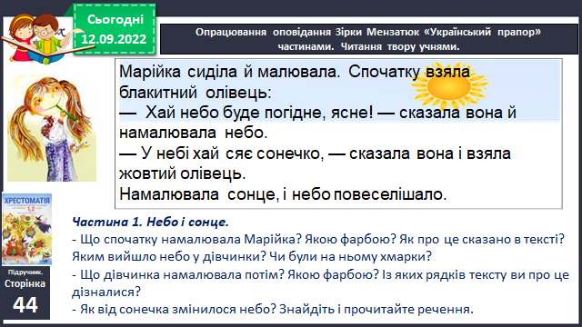

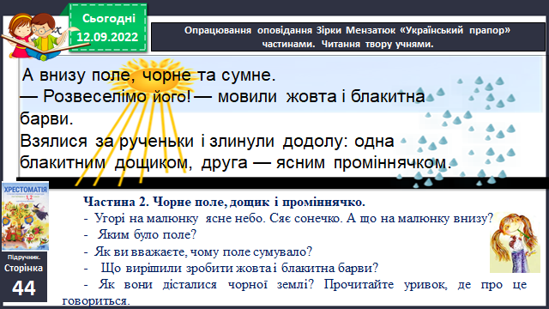

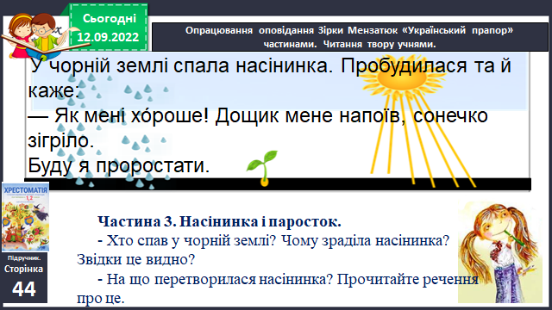

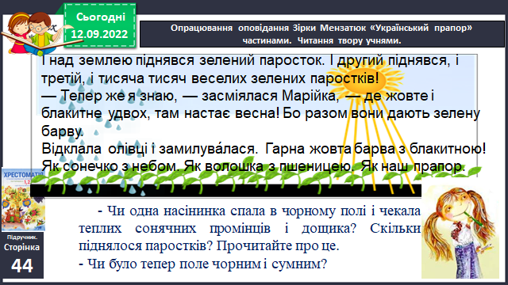

1. **Закріплення вивченого**

* Запитання до тексту.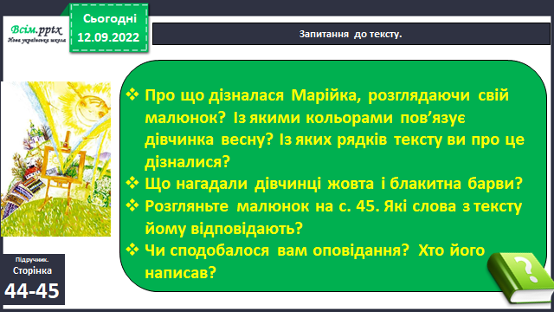
* Пояснення завдання.

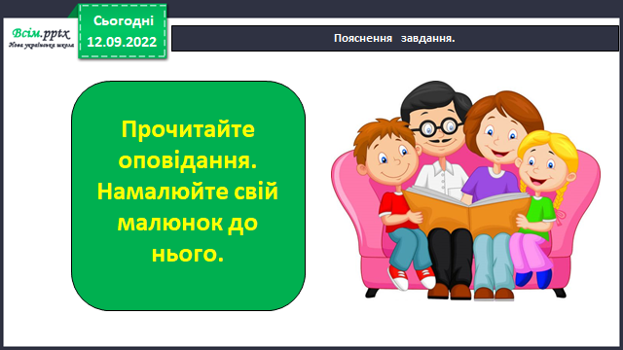

1. **Рефлексія**

***Прочитайте оповідання Зірка Мензатюк «Український прапор» с. 44-45.***

***Зроби аудіо або відео запис , намалюй свій малюнок до нього та надсилай на освітню платформу Human****.*